第七章课外练习

一、实验题目：

程序练习题ex7.1—7.2，思考与练习7.8，自己轮廓获取（参考教材192页微实例7.6，选取一副自己的照片，获取自己人像的轮廓）、选取一张自己的照片，自行设计对照片进行一些类似ps的操作，保留前后的文件进行对比。

二、实验代码

Ex-7.1：

import keyword

s =keyword.kwlist

n = input("输入一个文件名:")

f = open(n,"r").readlines()

ls = []

for i in f:

i = i.split()

ls.append(i)

fo = open(n,"w+")

for i in range(len(ls)):

if f[i].isspace():

fo.write(""+"\n")

for j in range(len(ls[i])):

x = ls[i][j]

if x not in s:

x =x.upper()

else:

x =x.lower()

if x == ls[i][len(ls[i])-1]:

fo.write(x+"\n")

else:

fo.write(x+"")

Ex-7.2：

from PIL import Image

im = Image.open("园林.jpg")

im.thumbnail((50,50))

im.save("园林TN","JPEG")

Ex-7.8：

可以打开一个图片文件，获得RGB通道数据，将r通道颜色值变为原来的0倍，即可消去红色。（newr=r\*point(lambdai:i\*0)）

代码：

from PIL import Image

im = Image.open('红色.jpg')

r,g,b = im.split()

newr = r.point(lambda i:i\*0)

newb = b.point(lambda i:i < 50)

om = Image.merge(im.mode,(newr,g,newb))

om.save('D:\\我的作业\\红色.jpg')

ex-4：

from PIL import Image

from PIL import ImageFilter

im = Image.open('自己.jpg')

om = im.filter(ImageFilter.CONTOUR)

om.save('自己Contour.jpg')

ex-5：

from PIL import Image

im = Image.open('花花.jpg')

r,g,b = im.split()

newg = g.point(lambda i:i\*0.6)

newb = b.point(lambda i:i < 50)

om = Image.merge(im.mode,(r,newg,newb))

om.save('D:\\我的作业[\\花花.jpg](file:///\\花花.jpg)')

三、实验结果：

7.1

可能代码不正确的关系，没有运行出来

7.2

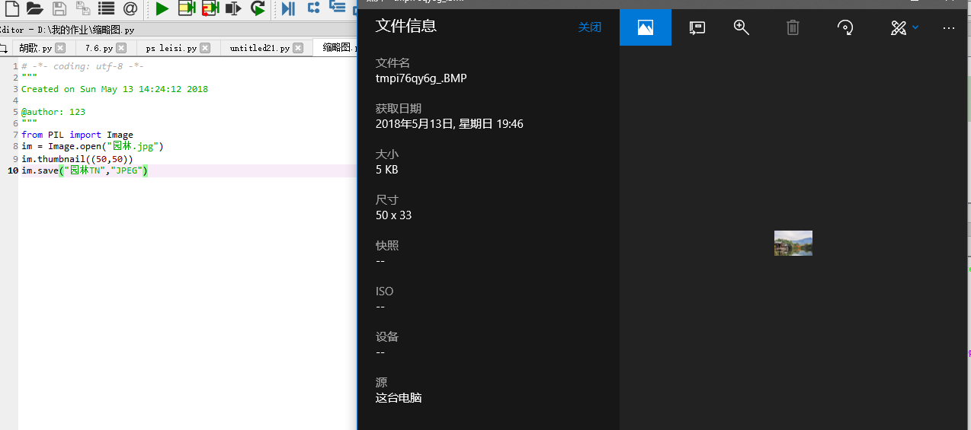

7.8

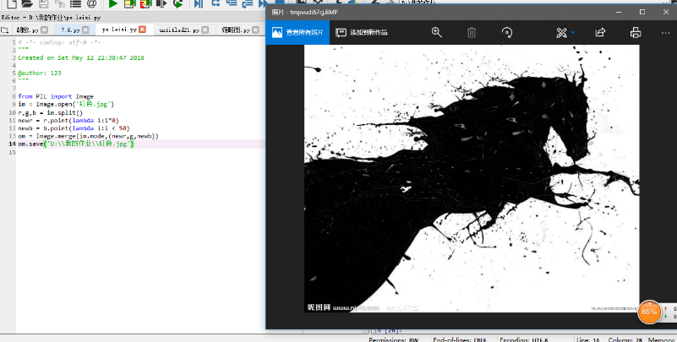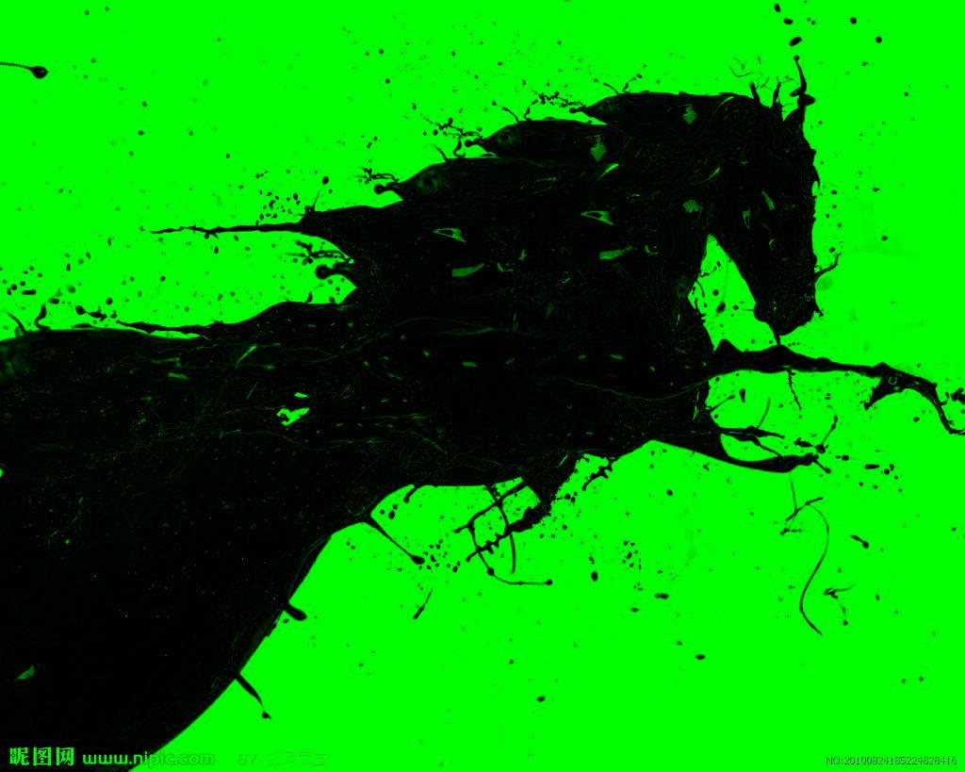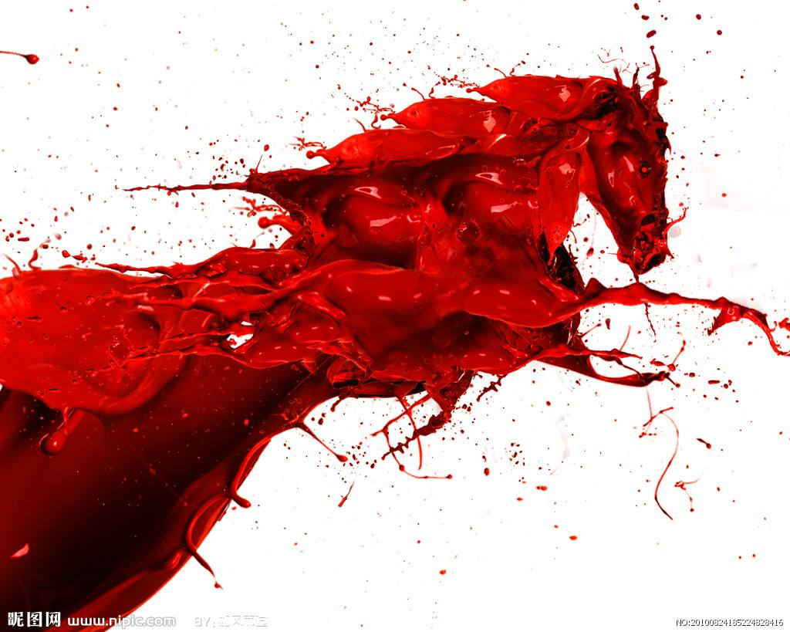

4

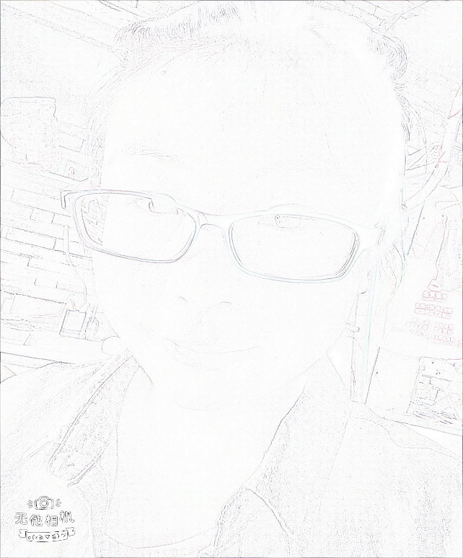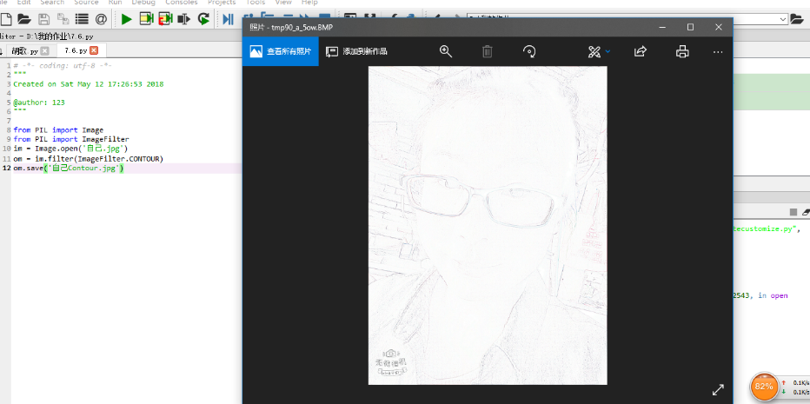

5.

